JURNAL TEKNIK ELEKTRO
Vol. 7 No. 2 (2023) pp: 30-40
P-ISSN: 2580-8125, e-ISSN: 2615-8175

ANALISIS KOORDINASI SISTEM PROTEKSI MENGGUNAKAN SOFTWARE ETAP UNTUK MENINGKATKAN KEANDALAN JARINGAN DISTRIBUSI LISTRIK 20 KV PADA PERUSAHAAN YANG BERGERAK DI BIDANG PENGOLAHAN MAKANAN
jTE

Fajar Gumilang¹ Bayu Purnomo² Ilham Tri Prakoso³

Program.Studi.Teknik.Elektro,.Fakultas.Teknik,.Universitas.Muhammadiyah.Tangerang

fajar.gumilang86@gmail.com bayu.pur67@gmail.com Ilhamprakoso13@gmail.com

Abstrak
Terjadinya gangguan simetri dan asimetri sehingga mengakibatkan koordinasi proteksi yang terpasang pada instalasi kurang berjalan dengan baik. Dari kegagalan koordinasi proteksi menyebabkan black out pada jaringan distribusi yang berimbas pada kelancaran produksi dimana membutuhkan waktu yang cukup lama untuk kembali ke keadaan normal, hal tersebut mengakibatkan kerugian pada perusahaan tersebut. Penulis menggunakan jenis metode penelitian kualitatif yaitu untuk mendeskripsikan suatu pengumpulan data dan analisis data non-numerik, seperti teks, wawancara, observasi, atau dokumen di lapangan sebagai bahan kajian lebih lanjut untuk menemukan kekurangan serta kelemahan sistem proteksi yang dapat ditemukan upaya penyempurnaannya. Setelah melakukan setting ulang pada proteksi OCR dan melakukan simulasi koordinasi proteksi sistem ideal dapat di simpulkan jika sistem ideal sudah terkoordinasi dengan baik. Hal tersebut dapat dibuktikan dengan hasil simulasi ETAP. Pada simulasi ETAP, urutan koordinasi proteksi sudah berjalan dengan baik dan proteksi bekerja dengan urutan yang benar. Keuntungan koordinasi proteksi yang baik adalah jika terjadi gangguan pada satu jaringan distribusi, tidak mengganggu proses produksi di jaringan distribusi yang lain sehingga gangguan hanya bersifat lokal. Sehingga jaringan yang tidak tekena gangguan bisa tetap beroperasi dan tidak mengganggu proses produksi pada sub jaringan. Kesimpulan dari hasil plot koordinasi proteksi terpasang pada jaringan distribusi menggunakan software ETAP dapat diketahui bahwa banyak proteksi OCR yang terjadi kesalahan antara OCR utama dan OCR distribusi, misalnya jika terjadi gangguan pada distribusi candy, distribusi biscuit dan wafer urutan proteksi yang aktif adalah CB A1, LBS A3, CB A2 atau CB A3 kurang peka dalam mendeteksi gangguan. setting ulang proteksi OCR pada jaringan distribusi dapat didasarkan dari arus gangguan. Arus gangguan beban lebih digunakan untuk setting high set pada proteksi OCR dan arus gangguan hubung singkat digunakan untuk setting standar inverse time pada proteksi OCR. Dengan setting ulang OCR pada jaringan distribusi, keandalan koordinasi proteksi dan selektifitas proteksi menjadi lebih baik dibandingkan kondisi awal.
Kata Kunci : Keandalan, Overcurrent Relay, Jaringan Distribusi, software ETAP.

- PENDAHULUAN

1.1. Latar belakang
Sistem pengaman yang ada di tempat penulis teliti saat ini yaitu Over Current Relay menggunakan sistem Feeder Overland Substation Switchboard, yang bertujuan untuk dapat meminimalisir adanya koordinasi yang tidak sesuai karena adanya gangguan fasa. Persoalan pada tempat dilakukannya penelitian ini adalah terjadinya gangguan simetri dan asimetri sehingga mengakibatkan koordinasi proteksi yang terpasang pada instalasi kurang berjalan dengan baik. Dari kegagalan koordinasi proteksi menyebabkan black out pada jaringan distribusi yang berimbas pada kelancaran produksi dimana membutuhkan waktu yang cukup lama untuk kembali ke keadaan normal, hal tersebut mengakibatkan kerugian pada perusahaan tersebut.
Berdasarkan latar belakang yang telah dikemukakan, maka dapat dirumuskan permasalahan yaitu : Terjadi black out menyebabkan gangguan pada proses produksi mengakibatkan kerugian pada perusahaan.

1.2. Landasan Teori
- Sistem Proteksi
Sistem proteksi adalah suatu sistem pengamanan terhadap peralatan listrik, yang diakibatkan adanya gangguan teknis, gangguan alam, kesalahan operasi, dan penyebab yang lainnya. Sistem proteksi merupakan pengaman listrik pada sistem tenaga listrik yang terpasang pada sistem distribusi tenaga listrik, transformator tenaga, transmisi tenaga listrik dan generator listrik yang dipergunakan untuk mengamankan sistem tenaga listrik dari gangguan listrik atau beban lebih, dengan cara memisahkan bagian sistem tenaga listrik yang terganggu. Sehingga sistem kelistrikan yang tidak terganggu dapat terus bekerja (mengalirkan arus ke beban atau konsumen). Jadi pada hakekatnya pengaman pada sistem tenaga listrik yaitu mengamankan seluruh sistem tenaga listrik supaya kehandalan tetap terjaga (Azis et al., 2019).
Suatu peralatan proteksi tentunya juga memiliki persyaratan agar peralatan ataupun perangkat proteksi tersebut benar-benar berfungsi dan benar- benar mengamankan suatu sistem maupun peralatan dengan baik (Bonar Pandjaitan, 2012). Persyaratan tersebut antara lain: Selektivitas, Realiabilitas (Keandalan), Kecepatan, Sensitivitas (kepekaan).

- Jaringan Distribusi
Jaringan distribusi merupakan bagian dari sistem tenaga lsitrik yang paling dekat dengan pelanggan/ konsumen. Ditinjau dari volume fisiknya jaringan distribusi pada umumnya lebih panjang dibandingkan dengan jaringan transmisi dan jumlah gangguannya (sekian kali per 100 km pertahun) juga paling tinggi dibandingkan jumlah gangguan pada saluran-saluran transmisi (Tasiam, 2012).
Sedangkan untuk gardu distribusi sendiri adalah suatu tempat atau sarana, dimana terdapat transformator step down yaitu transformator yang menurunkan tegangan dari tegangan menengah menjadi tegangan rendah (sesuai kebutuhan konsumen) (Syahputra, 2017)

- Rele Arus Lebih (Over Current Relay)
Rele arus lebih adalah suatu rele dimana bekerjanya berdasarkan adanya kenaikkan arus yang melewatinya (Alawiy, 2006). Ada 3 macarn jenis relay arus lebih, yaitu : Relay arus lebih waktu seketika (instantaneous), Relay arus lebih waktu tertentu (definite time), Relay arus lebih berbanding terbaIik (Inverse Time).

- Software ETAP
ETAP (Electric Transient and Analysis Program) merupakan suatu perangkat lunak yang mendukung sistem tenaga listrik. Perangkat ini mampu bekerja dalam keadaan offline untuk simulasi tenaga listrik, online untuk pengelolaan data real-time atau digunakan untuk mengendalikan sistem secara real-time. Fitur yang terdapat di dalamnya pun bermacam-macam antara lain fitur yang digunakan untuk menganalisa pembangkitan tenaga listrik, sistem transmisi maupun sistem distribusi tenaga listrik (Samin, 2019).

METODE PENELITIAN
Dalam penelitian ini penulis mengguanakan metode cara studi kasus yang bertujuan untuk memahami secara rinci suatu fenomena atau kasus tertentu. Penelitian studi kasus umumnya dilakukan pada situasi nyata di lapangan, dengan fokus pada analisis mendalam terhadap kasus yang terbatas dan spesifik. jenis metode penelitian kualitatif yaitu untuk mendeskripsikan suatu pengumpulan data dan analisis data nonnumerik, seperti teks, wawancara, observasi, atau dokumen di lapangan sebagai bahan kajian lebih lanjut untuk menemukan kekurangan serta kelemahan sistem proteksi yang dapat ditemukanupaya penyempurnaannya.

2.2. flowchart Penelitian
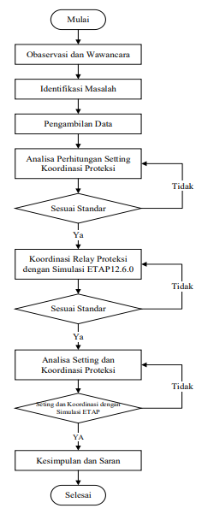
Gambar 1. Flowchart
Pada penelitian ini menjelaskan tentang proses Analisis koordinasi sistem proteksi menggunakan software ETAP dengan cara Observasi dan Wawancara. Melakukan observasi langsung dengan mendatangi lokasi tersebut dan melakukan wawancara langsung berdasarkan literatur yang telah diperoleh dan dipelajari. Metode ini dilakukan untuk mendapatkan data-data valid yang berhubungan dengan pembahasan Skripsi ini. Identifikasi Masalah Mengidentifikasi macam macam masalah yang ada di panel distribusi MVMDP. Pengambilan Data Awal, dalam tahap ini adalah melakukan pengumpulan data yang ada di panel distribusi MVMDP berupa data existing. Misalnya data denah bangunan, data pengukuran awal, diagram panel, single line diagram dan titik-titik beban berdasarkan gambar shop drawing.
Analisa Perhitungan Setting Proteksi dan menghitung proteksi sesuai dengan data yang diambil di panel distribusi MVMDP. Tahapan untuk menentukan Proteksi OCR yaitu : Menghitung Reaktansi Sumber, Menghitung Reaktansi Transformator, Menghitung Impedansi Penghantar, Menghitung Impedansi Ekuivalen, Menghitung Arus hubung singkat, Menghitung Setting Rele Arus Lebih. Analisa Setting dan Koordinasi Proteksi Kemudian dilanjutkan dengan menghitung Setting rele berdasarkan referensi data yang diperoleh dan Melakukan Setting rele sesuai hasil dari perhitungan. Setting dan Koordinasi seusai dengan Simulasi software ETAP, Membuat simulasi dengan software ETAP dan mengecek kembali apakah sistem proteksi sudah berkoordinasi dengan benar atau tidak, jika ya maka akan melanjutkan ke langkah berikutnya. Jika tidak maka akan mengulang mulai dari perhitungan awal. Rekomendasi Dari keseluruhan tahap yang sudah dilakukan, maka akan muncul rekomendasi penulis untuk setting rele ulang. Selesai (Penelitian telah selesai).

2.2. Jenis Data Penelitian
Data-data yang digunakan dalam penulisan laporan akhir ini adalah data yang diperoleh dari perusahaan yang bergerak di bidang pengolahan makanan melalui wawancara dan observasi langsung. Data-data yang diperoleh yaitu : Single Line Diagram panel distribusi MVMDP (Medium Voltage Main Panel Distribution)
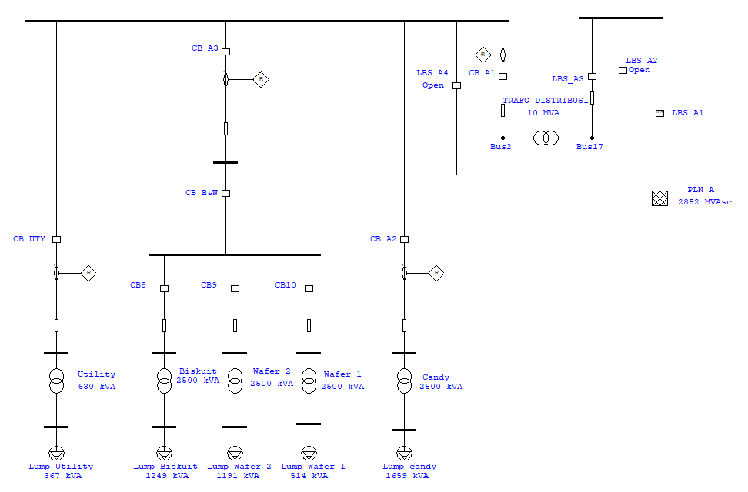
Gambar 2. Single Line Diagram panel distribusi MVMDP

2.3 Data Beban dan Proteksi pada Panel Distribusi
- Data beban
Data beban mengacu pada informasi tentang jumlah dan jenis beban yang terhubung ke panel distribusi. Beban dapat berupa peralatan listrik, penerangan, mesin, sistem HVAC (Heating, Ventilation, and Air Conditioning), dan sebagainya. Berikut data bebannya:

Tabel 1. Data Beban Trafo di sisi 20 kV
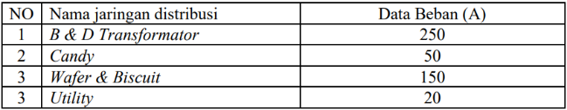
Tabel 2. Data Beban pemakaian Trafo 0,4 kV
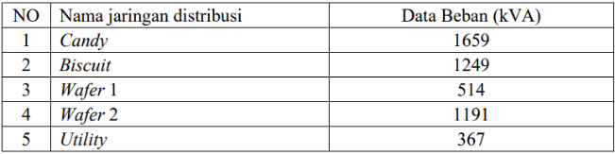
- Proteksi
Proteksi melibatkan penggunaan alat proteksi seperti pemutus sirkuit (circuit breaker), pengaman (fuse), dan relay proteksi. Data proteksi pada panel distribusi meliputi:
Tabel 3. Data Proteksi Existing
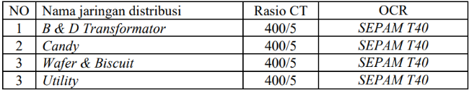

3. HASIL DAN PEMBAHASAN

3.1. Sistem Kelistrikan Pada Jaringan Distribusi
Jaringan distribusi merupakan salah satu jaringan dari beberapa jaringan pada area perusahaan yang bergerak di bidang pengolahan makanan, pada jaringan distribusi terdapat beberapa sub jaringan yakni jaringan distribusi candy, jaringan distribusi wafer dan biscuit, dan jaringan distribusi utility. Pada kesempatan ini penulis akan menganalisis jaringan dari PLN A.

3.2. Data Peralatan Pada Jaringan Distribusi
- Data Teknis Sistem Jaringan gardu induk Jatake
Perhitungan arus hubung singkat dilakukan dalam beberapa tahapan, pertama kita hitung besar daya hubung singkatnya. Berdasarkan data dari GI Jatake, besar arus hubung singkatnya adalah sebesar 10,981 kA dan NGR = 12 ohm Dengan rumus MVA_{sc3fasa} maka kita dapat mencari nilai daya hubung singkatnya. Menghitung MVA_{sc3fasa} menggunakan persamaan (2.12).

𝑀𝑉𝐴_{𝑠𝑐3𝑓𝑎𝑠𝑎} =
= √3 x kV_{nominal} x I_{sc3fasa} … (2.12)
= √3 × 150 × 10,981
= 2852,95 MVA

- Data Transformator di jaringan distribusi

Trafo Gardu Merk : B & D TRAFO
Kapasitas daya : 10 MVA
Tegangan : 20/20 kV
Rasio CT : 400/5
Impedansi Trafo : 8,5 %
Hubung belitan trafo : Dd0

- Data Distribusi
Tabel 4. Data Jenis Penghantar
(berdasarkan SPLN 64: 1985)
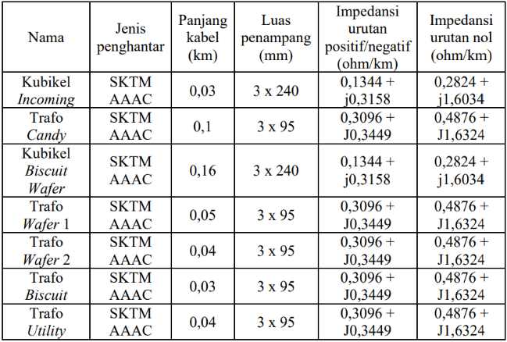

3.3. Perhitungan Impedansi
- Reaktansi Sumber
- Reaktansi sumber pada sisi 150 kV dihitung menggunakan persamaan (2.10)
X₁ = X₂ = $\frac{{kV}^{2}(sisi primer trafo)}{{MVA}_{sc3fasa}}$ … (2.10)
X₁ = X₂ = $\frac{{150}^{2}}{2852,94749}$ = 7,8865 Ω
- Reaktansi sumber pada sisi 20 kV dihitung menggunakan persamaan (2.11)
X₁ = X₂
=$\frac{{kV}^{2}\left( sekunder trafo\right)}{{kV}^{2}\left( primer trafo\right)}× X_{1}(sisi primer )$ … (2.11)
X_{1S} = $\frac{{20}^{2}}{{150}^{2}} x 7,8865$= 0,1402 Ω

- Reaktansi Transformator

- Reaktansi pada 100%
X_{T(pada 100%)} = $\frac{{kV}^{2}(sisi sekunder trafo)}{MVA}$
= $\frac{{20}^{2}}{10}$ = 40 Ω … (2.6)
- Reaktansi urutan positif dan negatif
X_{1T} = X_{2T} = Z_{T} (%) × X_{T} (Ω) … (2.7)
X_{1T} = X_{2T} = 8,5 % × 40 Ω = 3,4 Ω
- Reaktansi urutan nol
X_{0T} = X_{1T} … (2.8)
X_{0T} = 3,4 Ω
- Impedansi Penghantar Distribusi

Contoh perhitungan penghantar gardu distribusi :
Gangguan terbesar pada gardu distribusi diasumsikan terjadi didepan kabel SKTM nya sehingga panjangnya impedansi penyulang setara dengan panjangnya SKTM pada gardu distribusi panjang distribusi : 0,03 km (SKTM AAAC 240 mm2)
Impedansi Gardu Distribusi dihitung menggunakan persamaaan (2.15) (2.16)

- Urutan positif dan negatif
Z₁ = Z₂ = L x Z₁ atau Z₂ … (2.15)
Z₁ = Z₂ = (0,1344 + j0,3158) × 0,03
Z₁ = Z₂ = 0,004032 + j0,009474 Ω
- Urutan nol
Z₀ = L x Z₀ … (2.16)
Z₀ = (0,2824 + j1,6034) × 0,03
Z₀ = 0,008472 + j0,048102 Ω

- Impedansi Ekuivalen

Contoh perhitungan Impedansi ekuivalen gardu distribusi :
- Impedansi ekuivalen urutan positif dan negatif (Z1ek = Z2ek) dihitung menggunakan persamaan (2.13)
Z_{1ek} = Z_{2ek} = Z_{1S} + Z_{2T} + Z_{1P} … (2.13)
Z_{1ek} = j0,1402 + j3,4 + 0,004032 + j0,009474
Z_{1ek} = 0,004032 + j3,549674 Ω
- Impedansi ekuivalen urutan nol dihitung menggunakan persamaan (2.14) Tahanan Rn = 12 Ω

Z_{0ek} = Z_{0T} + 3R_{n} + Z_{0P} … (2.14)
Z_{0ek} = j3,4 + 3 × 12 + 0,008472 + j0,048102 Ω
Z_{0ek} = 36,008472 + j3,448102 Ω

3.4. Perhitungan arus hubung singkat

Contoh perhitungan Arus Gangguan Hubung Singkat pada Gardu Distribusi :
- Satu fasa ke tanah dihitung menggunakan persamaan (2.2)
I_{f 1fasa} = $\frac{{3V}_{f}}{Z_{1}+ Z_{2}+ Z_{0}}$ = $\frac{3 × \frac{20000}{\sqrt{3}}}{{( 2 ×(Z}_{1}))+ {(Z}_{0})}$ (2.2)

I_{f 1fasa} =
$\frac{34641,0162}{\left(2 ×\left(0,0040 + j3,5496\right)\right)+(36,0084 + j3,448102)}$

I_{f 1fasa} =
$\frac{34641,0162}{\left(0,008064+j7,099348\right)+(36,008472 + j3,448102)}$

I_{f 1fasa} = $\frac{34641,0162}{\sqrt{{36,016536}^{2}+ {10,54745}^{2}} }$ = 923,04 A

- Dua fasa dihitung menggunakan persamaan (2.3)

I_{f 2fasa} = $\frac{V_{f}}{Z_{1}+ Z_{2}}$ = $\frac{20000}{{2 × Z}_{1}}$ (2.3)

I_{f 2fasa} = $\frac{20000}{2 ×\left(0,004032 + j3,549674\right)}$

I_{f 2fasa} = $\frac{20000}{\sqrt{{0,008064}^{2}+ {7,099348}^{2}} }$ = 2817,15 A

- Tiga fasa dihitung menggunakan persamaan (2.4)
I_{f 3fasa} = $\frac{V_{f}}{Z_{1}}$ = $\frac{ \frac{20000}{\sqrt{3}}}{Z_{1}}$ (2.4)

I_{f 3fasa} = $\frac{V_{f}}{Z_{1}}$ = $\frac{ \frac{20000}{\sqrt{3}}}{Z_{1}}$ = $\frac{11547,0054}{0,004032 + j3,549674 }$

I_{f 3fasa} = $\frac{11547,0054}{\sqrt{{0,004032}^{2}+ {3,549674}^{2}} }$ = 3252,97 A
Besarnya arus hubung singkat pada jaringan distribusi dapat dilihat dalam tabel 4.3 berikut :

Tabel 5. Arus hubung singkat pada
jaringan distribusi
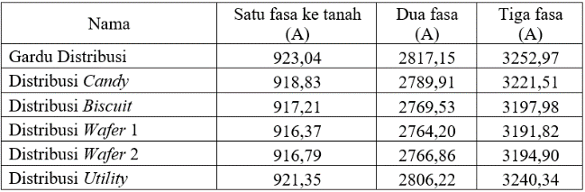

3.5. Setting Overcurrent Relay (OCR)

Contoh Setting Overcurrent Relay Gardu Distribusi :
- Setting Arus OCR Inverse Time (low set) dihitung menggunakan persamaan (2.17) (2.18)

I_{set(premier)} = 1,2 × I_{beban} … (2.17)
I_{set(premier)} = 1,2 × 250 = 300 A
I_{set(sekunder)} = I_{set(premier)}×$\frac{1}{rasio CT}$ … (2.18)
I_{set(sekunder)} = 300 × $\frac{5}{400}$ = 3,75 A

- Setting Arus OCR Instantaneous (high set)
Untuk mengatur high set pada overcurrent relay maka setting disesuaikan dengan besarnya arus beban, sehingga besarnya setting high set sebagai berikut :

I_{highset} = 4 × I_{n} = 4 × 250 = 1000 A

- Setting TMS
Untuk TMS dihitung menggunakan persamaan (2.20) dan untuk waktu kerja dihitung menggunakan persamaan (2.19)

TMS = $\frac{t ×(\frac{I_{fault}}{I_{set}})α_{-1}}{β}$ (2.20)

TMS = $\frac{0,7 ×(\frac{3252,97}{300}){0,02}_{-1}}{0,14}$ = 0,24

Dari persamaan (2.20) Diperoleh waktu (t) sebagai berikut :

t = $\frac{β ×TMS}{(\frac{I_{fault}}{I_{set}})α_{-1}}$ … (2.19)
t = $\frac{0,14 ×0,24}{(\frac{3252,97}{300}){0,02}_{-1}}$ = 0,688 s

Berikut hasil perhitungan setting OCR :
Tabel 6. Hasil perhitungan setting OCR
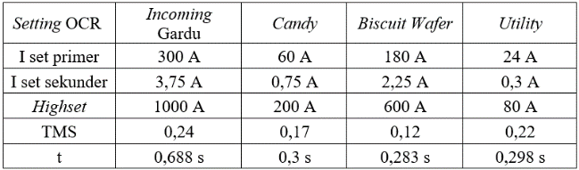
Tabel 7. Perbandingan existing dan
hasil perhitungan OCR
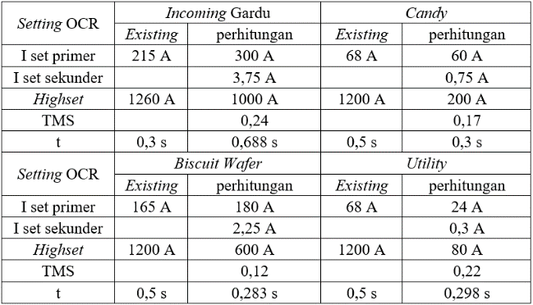

3.6. Analisa Koordinasi Proteksi OCR Menggunakan software ETAP

Pada sistem terpasang yang ada di jaringan distribusi perusaaan tersebut dilakukan pengujian gangguan menggunakan software ETAP 12.6.0. Simulasi ini ditujukan untuk menguji koordinasi proteksi yang ada di jaringan distribusi. Koordinasi proteksi yang baik berfungsi untuk meminimalisir daerah yang terjadi gangguan sehingga tidak mengganggu proses produksi yang tidak terjadi gangguan. Berikut adalah hasil simulasi menggunakan software ETAP.

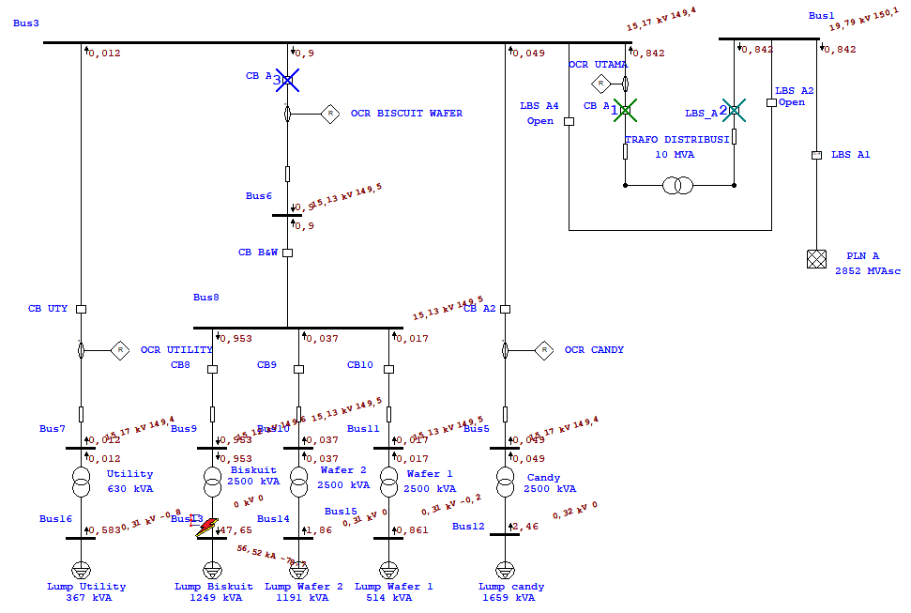
Gambar 3. Koordinasi Proteksi existing OCR saat terjadi gangguan pada Distribusi Candy

- Analisa Koordinasi Proteksi existing OCR pada Distribusi Candy.
Jika mengacu pada sistem koordinasi yang benar, maka urutan pengaman yang aktif terlebih dahulu apabila pada distribusi candy diberi gangguan adalah CB A2 lalu CB A1, dan yang terakhir adalah LBS A3. Akan tetapi berdasarkan hasil simulasi sistem terpasang, pada saat gangguan dilakukan pada distribusi candy, urutan pengaman yang aktif adalah CB A1 lalu LBS A3 , dan yang terakhir CB A2.

- Analisa Koordinasi Proteksi existing OCR pada Distribusi Biscuit dan Wafer.

Jika mengacu pada sistem koordinasi yang benar, maka urutan pengaman yang aktif terlebih dahulu apabila pada distribusi biscuit, wafer 1 dan wafer 2 diberi gangguan adalah CB A3 lalu CB A1, dan yang terakhir adalah LBS A3. Akan tetapi berdasarkan hasil simulasi sistem terpasang, pada saat gangguan dilakukan pada distribusi biscuit, wafer 1 dan wafer 2 urutan pengaman yang aktif adalah CB A1 lalu LBS A3 , dan yang terakhir CB A3.
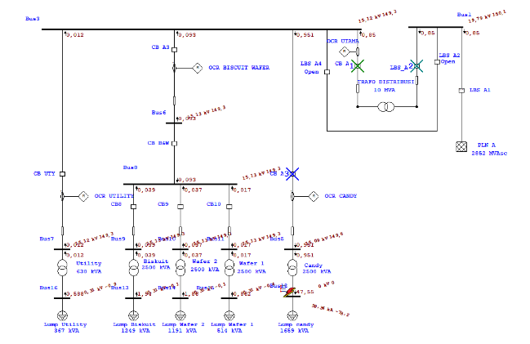
Gambar 4. Koordinasi Proteksi existing OCR saat terjadi gangguan pada Distribusi Biscuit.

- Analisa Koordinasi Proteksi existing OCR pada Distribusi Utility
Mengacu pada sistem koordinasi yang benar, maka urutan pengaman yang aktif terlebih dahulu apabila pada distribusi utility diberi gangguan adalah CB UTY lalu CB A1, dan yang terakhir adalah LBS A3. Pada gambar 5 dapat dilihat bahwa CB UTY sudah dapat mendekteksi gangguan dengan benar
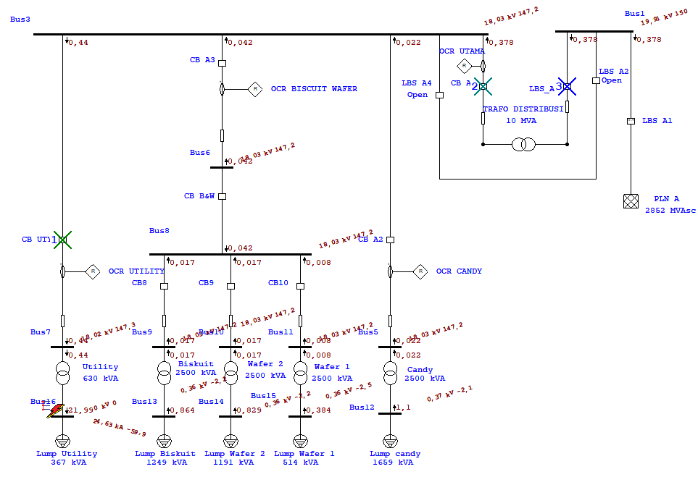
Gambar 5. Koordinasi Proteksi existing OCR saat terjadi gangguan pada Distribusi Utility

Tabel 8. Hasil Simulasi koordinasi proteksi pada sistem existing jaringan distribusi pada saat terjadi gangguan menggunakan software ETAP
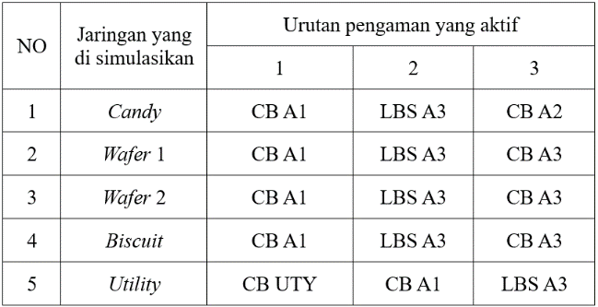

Dari tabel 8 dapat dilihat bahwa koordinasi proteksi pada Jaringan distribusi candy, wafer 1, wafer 2, biscuit koordinasi proteksinya masih belum berjalan dengan baik. Dikarenakan pada step ke-1 dan ke-2 urutan pengaman yang aktif terbalik seharusnya pengaman masing-masing jaringan terlebih dahulu lalu pengaman LBS A3. Sedangkan pada Jaringan distribusi utility koordinasi proteksi sudah berjalan dengan benar.

3.7. Evaluasi Sistem Koordinasi Proteksi Pada Jaringan Distribusi

Berdasarkan perhitungan gangguan beban lebih dan gangguan hubung singkat yang sudah dilakukan, maka dilakukan evaluasi pada proteksi terpasang. Evaluasi ini dilakaukan agar alat proteksi dapat menghasilkan sistem koordinasi yang baik dan dapat meminimalisir daerah terjadinya gangguan. hasil evaluasi koordinasi system proteksi jaringan distribusi perlu dilakukan setting ulang pada OCR.

3.8. Sistem Koordinasi Proteksi Ideal

Setelah melakukan setting ulang pada pengaman OCR, maka ditemukan setting OCR ideal yang bertujuan untuk menciptakan koordinasi proteksi yang ideal. Koordinasi proteksi ideal dapat dilihat pada simulasi ETAP pada kondisi yang ideal.

- Simulasi Sistem Koordinasi Proteksi Ideal Distribusi Candy
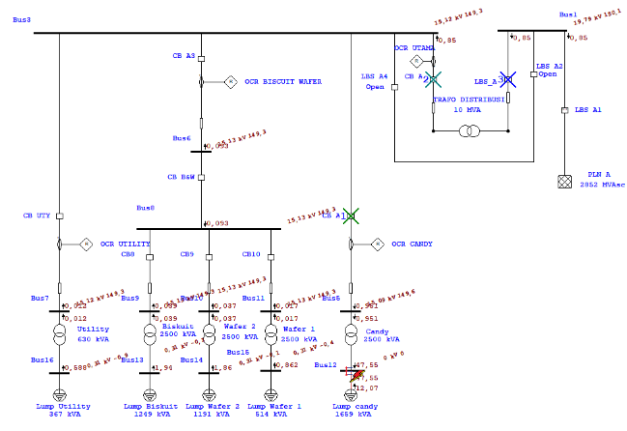
Gambar 6. Simulasi Sistem Koordinasi Proteksi Ideal Distribusi Candy

Pada sistem ideal yang ada di jaringan distribusi dilakukan pengujian koordinasi proteksi setelah setting ulang OCR yang sudah dilakukan. Pada simulasi ini dilakukan pengecekan koordinasi diberi gangguan pada jaringan candy.
Urutan proteksi yang aktif berdasarkan gambar 6 adalah CB A2, CB A1, dan LBS A3. Berdasarkan urutan tersebut, koordinasi proteksi pada jaringan distribusi sudah berjalan dengan baik apabila pada distribusi candy terjadi gangguan. Yang berarti setting OCR pada proteksi yang sudah dilakukan sudah benar.

- Simulasi Sistem Koordinasi Proteksi Ideal Distribusi Biscuit dan Wafer
Pada sistem ideal yang ada di jaringan distribusi dilakukan pengujian koordinasi proteksi setelah setting ulang OCR yang sudah dilakukan. Pada simulasi ini dilakukan pengecekan koordinasi diberi gangguan pada jaringan biscuit, wafer 1 dan wafer 2.

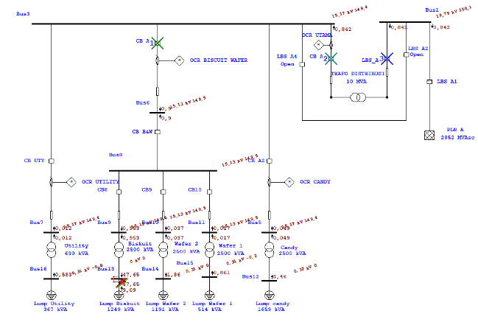
Gambar 7. Simulasi Koordinasi Proteksi Ideal Distribusi Biscuit

Urutan proteksi yang aktif berdasarkan gambar 7 adalah CB A3, CB A1, dan LBS A3. Berdasarkan urutan tersebut, koordinasi proteksi pada jaringan distribusi sudah berjalan dengan baik apabila pada distribusi biscuit terjadi gangguan. Yang berarti setting OCR pada proteksi yang sudah dilakukan sudah benar.
Tabel 9. Hasil Simulasi Sistem Koordinasi Proteksi Ideal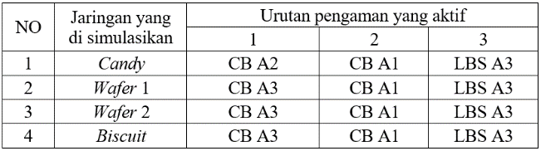

Dari tabel 9 dapat dilihat bahwa koordinasi proteksi pada candy, wafer 1, wafer 2, dan biscuit koordinasi proteksinya sudah berjalan baik atau sudah berurutan sesuai dengan koordinasi proteksi yang benar.

3.9. Analisa Sistem Koordinasi Proteksi Ideal

Setelah melakukan setting ulang pada proteksi OCR dan melakukan simulasi koordinasi proteksi sistem ideal dapat disimpulkan jika sistem ideal sudah terkoordinasi dengan baik. Hal tersebut dapat dibuktikan dengan hasil simulasi ETAP. Pada simulasi ETAP, urutan koordinasi proteksi sudah berjalan dengan baik dan proteksi bekerja dengan urutan yang benar. Keuntungan koordinasi proteksi yang baik adalah jika terjadi gangguan pada satu jaringan distribusi, tidak mengganggu proses produksi di jaringan distribusi yang lain sehingga gangguan hanya bersifat lokal. Sehingga jaringan yang tidak tekena gangguan bisa tetap beroperasi dan tidak mengganggu proses produksi pada sub jaringan.

4. KESIMPULAN DAN SARAN

4.1. Kesimpulan

Dari hasil plot koordinasi proteksi existing pada jaringan distribusi menggunakan software ETAP dapat diketahui bahwa banyak proteksi OCR yang terjadi kesalahan antara OCR utama dan OCR distribusi, misalnya jika terjadi gangguan pada distribusi candy, distribusi biscuit dan wafer urutan proteksi yang aktif adalah CB A1, LBS A3, CB A2 atau CB A3, jaringan ditribusi tersebut kurang sensitivitas dalam mendeteksi gangguan. Setting ulang proteksi OCR pada jaringan distribusi dapat didasarkan dari arus gangguan yang telah dihitung. Arus gangguan beban lebih (overload) digunakan untuk setting high set pada proteksi OCR dan arus gangguan hubung singkat (short circuit) digunakan untuk setting standar inverse time pada proteksi OCR. Dengan setting ulang OCR pada jaringan distribusi maka keandalan koordinasi sistem proteksi menjadi lebih baik dibandingkan kondisi awal.

4.2. Saran
- Diperlukan beberapa perbaikan untuk setting ulang proteksi OCR gardu distribusi, distribusi candy, distribusi biscuit dan wafer untuk meningkatkan keandalan jaringan distribusi.
- Diperlukan pengecekan secara berkala untuk setting ulang proteksi OCR, dimana jika setiap ada penambahan beban maka perlu dilakukannya setting ulang proteksi OCR.
- Perlu ditambahkan proteksi OCR pada jaringan distribusi biscuit, wafer 1, dan wafer 2 karena jika terjadi gangguan pada salah satu jaringan maka terjadi black out di jaringan biscuit dan wafer.

Daftar Pustaka
Azis, A., Irine, D., & Febrianti, K. (2019). ANALISIS SISTEM PROTEKSI ARUS LEBIH PADA PENYULANG CENDANA GARDU INDUK BUNGARAN PALEMBANG. Jurnal Ampere, 4(2), 332–344.
Bonar Pandjaitan. (2012). Praktik-Praktik Proteksi Sistem Tenaga Listrik.
Tasiam, F. J. (2012). Proteksi Sistem Tenaga Listrik. Teknosain, 12–19.
Syahputra, R. (2017). TRANSMISI DAN DISTRIBUSI TENAGA LISTRIK ( indah Soesanti (ed.)). LP3M UMY Yogyakarta
Alawiy, M. T. (2006). PROTEKSI SISTEM TENAGA LISTRIK.
Samin, T. (2019). Analisa Gangguan Hubung Singkat Satu Fasa ke Tanah pada Jaringan Distribusi 20 KV PT. PLN (PERSERO) Sebatik menggunakan Software ETAP Power Station 12.6.0. Elektrika Borneo, 5(1), 19–24.
Sari, putri nadia. (2017). ANALISA GANGGUAN HUBUNG SINGKAT FASA R KE TANAH PADA LINE MOTOR GAM-106-A (STEAM CONDENSATE PUMP). Teknik Elektro, Politeknik Negri Sriwijaya.
Hendriyadi. (2017). Perhitungan Arus Gangguan Hubung Singkat Pada Jaringan Distribusi di Kota Pontianak. Jurnal Teknik Elektro Universitas Tanjungpura, 1, 7.
Ibrahmusa, G. A., Joko, Wrahatnolo, T., & Agung, A. I. (2022). Analisis Koordinasi Setting Relay Proteksi Pada Jaringan Distribusi 20KV Penyulang Brenggolo Di PT.PLN UP3 Kediri Gardu Induk Pare. Jurnal Teknik Elektro, 11(03), 507–515.
Sunaya, N. (2020). ANALISIS KOORDINASI OVER CURRENT RELAY DAN GROUND FAULT RELAY TERHADAP KEANDALAN SISTEM. Program Studi Teknik Listrik, Jurusan Teknik Elektro, Politeknik Negeri Bali, 3(1), 30– 40

